Fecha: lunes 09 de Mayo de 2016
Boletín de prensa Nº 98

CUATRO RUTAS ESPECIALIZADAS DEL PLAN DE DESARROLLO DIRIGIDAS A LA POBLACIÓN VULNERABLE, FUERON SOCIALIZADAS AL CONCEJO MUNICIPAL

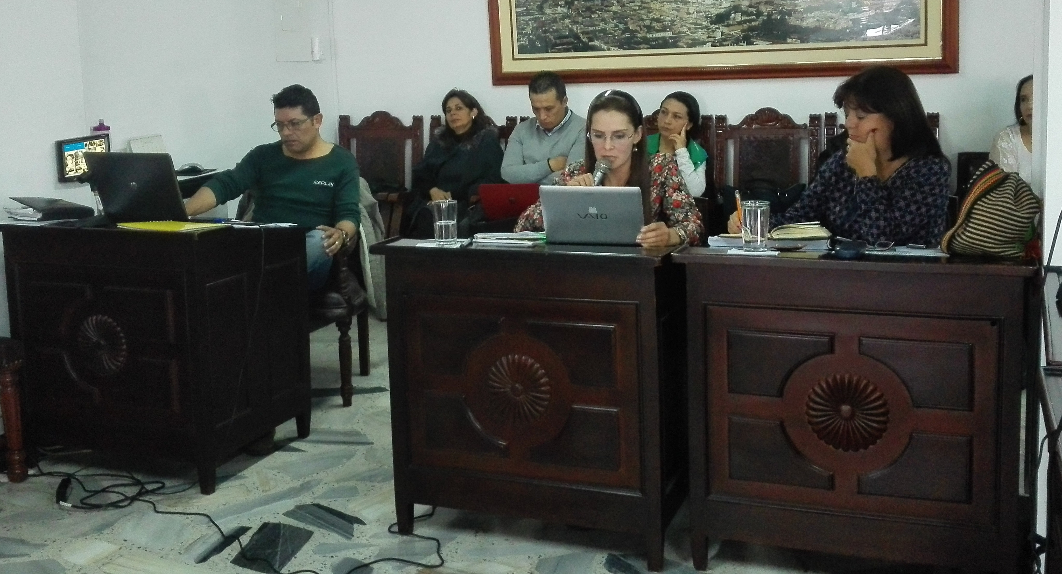

Durante la sesión extraordinaria de análisis del Plan de Desarrollo Municipal 2016-2019 “Pasto Educado Constructor de Paz”, la Secretaría de Bienestar Social presentó al Concejo de Pasto, cuatro rutas especializadas que se trabajarán en el marco del pacto por los Derechos Sociales y que están relacionadas con primera infancia, infancia, adolescencia y familia, adulto mayor, población en situación de discapacidad y habitante de calle.

Los programas presentados tienen como propósito desarrollar procesos de protección integral de derechos de las niñas, niños, adolescentes, prevención de su vulneración y restablecimiento; promover una cultura de respeto por los derechos de los adultos mayores, personas en situación de discapacidad y población habitante de calle, además de establecer procesos de atención para todos estos grupos de la población.

Erick Velasco, Presidente del Concejo Municipal, manifestó su satisfacción por la primera presentación realizada desde la Secretaría de Bienestar Social, que de acuerdo al cabildante, es la dependencia con uno de los retos más importantes como es combatir la inequidad social. “La Secretaría debe hacer un esfuerzo en la reparación de las injusticias como la vulneración de los derechos de las personas más humildes. En este primer momento las sugerencias son de temas financieros, pero esto requerirá del trabajo de la Administración para gestionar recursos, lo cual es fundamental para que las esperanzas de cambio para un mejor vivir sean una realidad”, destacó.

Karol Castro Botero, Secretaria de Bienestar Social, manifestó que las observaciones realizadas por la Corporación, son aportes significativos para el mejoramiento y fortalecimiento del documento e informó que los debates del Plan serán decisivos para determinar el presupuesto de cada programa y garantizar que a 2019 se cumpla con las metas establecidas. “Es necesario este espacio porque todos los programas sociales están dirigidos a la población que más lo necesita y los recursos harán posible mejorar la calidad de vida de estos sectores”, puntualizó.

Información: Secretaria de Bienestar Social, Karol Eliana Castro Botero. Celular: 3132943022

ANTE CONCEJO DE PASTO, PRESENTAN PROGRAMA ‘SALUD HUMANISTA BASADA EN LA PREVENCIÓN Y RESPETO DE DERECHOS HUMANOS’

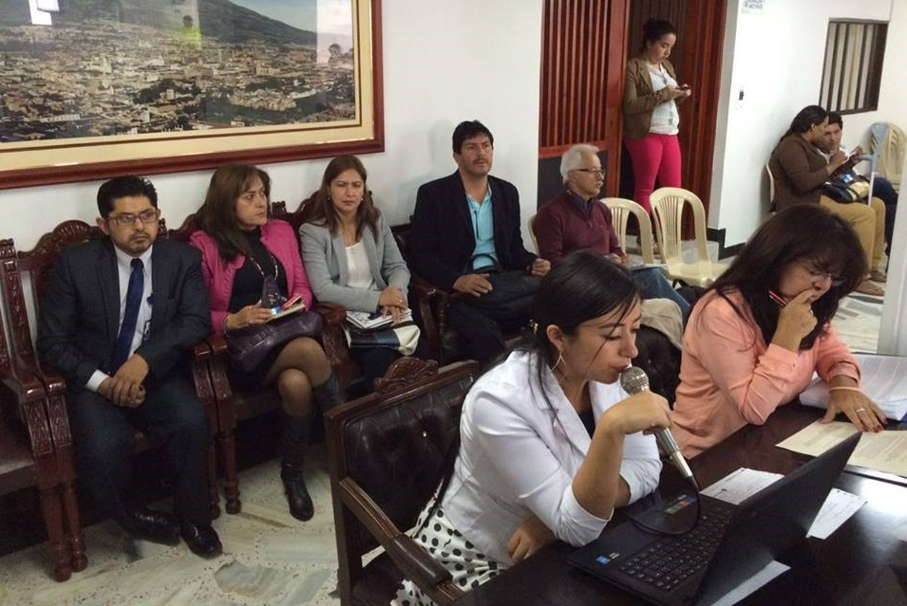

Cuatro subprogramas además de la formulación, estrategias, metas y trabajo que desarrollará el gobierno local, contiene el programa de salud al cual se le dará un enfoque humanista dentro del Plan de Desarrollo Municipal 2016-2019 “Pasto Educado Constructor de Paz”.

Durante la socialización ante el Concejo de Pasto, la Secretaria de Salud, Diana Paola Rosero, manifestó que el reto de la dependencia fue trabajar dos metodologías diferentes, una con el Plan de Desarrollo y otra frente al cumplimiento del Ministerio de Salud y Protección Social del Plan Territorial de Salud. “Logramos unir, así como hacer interacción entre los dos metodologías para generar metas y productos similares con el fin de que la salud sea tenido en cuenta no solo desde la enfermedad, sino desde la salud como un estado de bienestar físico, mental y social con el individuo y en general con la comunidad”, enfatizó la funcionaria.

En la sesión, se presentó a los cabildantes todos los temas que contiene el programa entre los que se encuentran el fortalecimiento de la autoridad sanitaria, prestación de los servicios de salud, menos tramitología teniendo como base un modelo establecido a nivel nacional, participación con salud familiar y humana y salud comunitaria utilizando estrategias como la promoción y prevención de la salud para evitar las enfermedades.

El Concejal Luis Eduardo Estrada, expresó que después de escuchar la exposición por parte de la Secretaría de Salud, hizo algunas sugerencias en temas prioritarios. “Queremos atacar fuertemente la desnutrición de los menores de edad en el municipio y otros problemas de salud que se podrán resolver haciendo una buena política pública y en la que Pasto será un referente a nivel nacional”.

En la jornada también fue presentado el Plan Territorial de Salud en el marco del Plan Decenal de Salud Pública, recordando que este lineamiento se debe cumplir, de la misma manera se aclaró que en Colombia los recursos de la Salud ya tienen una asignación específica por lo cual el Municipio de Pasto debe adoptar este sistema de planificación sectorial.

Información: Secretaria de Salud Diana Paola Rosero. Celular: 3116145813 dianispao2@msn.com

INSTALAN CERCAS VIVAS EN 400 METROS LINEALES PARA REFORESTAR QUEBRADA LOS CHANCOS

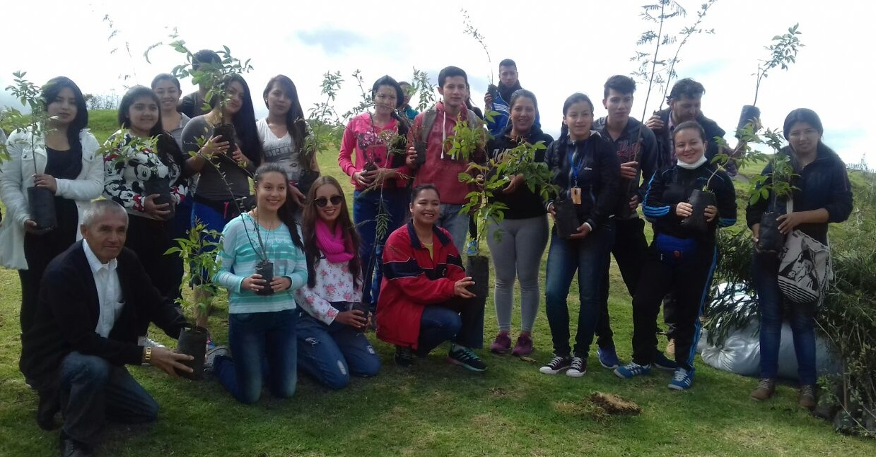

En el marco de la estrategia “Un millón de árboles por Pasto”, funcionarios de la Secretaría de Gestión Ambiental de la Alcaldía de Pasto y jóvenes de la Universidad Mariana realizaron una jornada de reforestación en el predio Alvernia de la institución mencionada. El objetivo de la actividad fue el establecimiento de cercas vivas en 400 metros lineales de este terreno.

Cabe destacar que este es un predio de recarga hídrica ubicado en la quebrada Los Chancos afluente del río Pasto y por tanto es de vital importancia realizar actividades de recuperación en estos ecosistemas estratégicos que conlleven al mantenimiento del caudal hídrico. Las actividades de siembra de árboles influyen directamente en la mitigación de la variabilidad climática, captura de CO2 y coadyuva en la formación de corredores biológicos para la avifauna.

Marly Delgado, profesional de la Secretaría de Gestión Ambiental quien brindó asistencia técnica para ejecutar labores de: rocería, ahoyado, siembra, manipulación de material forestal, explicó que el ejercicio permitió sensibilizar a los jóvenes sobre la importancia de realizar el seguimiento al proceso para garantizar la sostenibilidad y vida de las especies sembradas.

Información: Secretario Gestión Ambiental Jairo Burbano Narváez. Celular: 3016250635 jabuisa@hotmail.com

LA SECRETARIA DE DESARROLLO COMUNITARIO SE ARTICULA AL TRABAJO PARA LOCRAR QUE PASTO SEA TERRITORIO LIBRE DE NIÑOS CON BAJO PESO AL NACER

La Secretaria de Desarrollo Comunitario del Municipio, se reunió con los Veedores en Salud para buscar alternativas de solución al problema del bajo peso en los niños al nacer, tema contemplado en el Plan de Desarrollo Municipal por instrucciones del alcalde Pedro Vicente Obando Ordóñez, con la denominación “Pasto territorio libre de bajo peso al nacer. Porque el futuro de los niños es ahora”, el cual pretende como meta final reducir este flagelo del 11% al 4 %.

Por espacio de varias horas, los veedores dieron a conocer el cronograma de actividades que han desarrollado, en un trabajo que los ha llevado a reuniones permanentes con las distintas Secretarias de la Alcaldía y el Concejo Municipal para establecer una ruta, cuyas acciones conduzcan a bajar estos indicadores. El encuentro hace parte del trabajo sistemático de la oficina de control social y veeduría ciudadana de la Secretaría de Desarrollo Comunitario de la Alcaldía de Pasto.

Se informó que durante la rendición de cuentas de la Secretaría de Salud Municipal, se acordaron acciones tendientes a buscar soluciones efectivas, iniciando con un diagnóstico que refleje la verdadera situación de los menores al nacer y las consecuencias que esta problemática puede significar para el resto de su vida.

La iniciativa busca involucrar en diferentes acciones a los diferentes actores sociales y comunitarios como los presidentes de Juntas de Acción Comunal, Veedores, Ediles y Corregidores, Universidades, Entidades de Control, Iglesia, Voluntariados, la Alcaldía de Pasto con sus dependencias, ICBF, Medios de Comunicación, EPS e IPS. Los resultados de estas acciones deberán ser socializados trimestralmente para que haya un control y seguimiento.

Información: Secretaria Desarrollo Comunitario: Paula Rosero Lombana. Celular: 3017833825.

ASAMBLEA PREPARATORIA DE LAS JUNTAS ADMINISTRADORAS LOCALES DEL MUNICIPIO DE PASTO, PARA PARTICIPAR EN EL X CONGRESO NACIONAL DE EDILES Y EDILESAS DE COLOMBIA

La Secretaría de Desarrollo Comunitario del municipio, acompañó el pasado sábado la reunión de asamblea de los Ediles del municipio, para preparar las temáticas que se abordarán en el décimo encuentro nacional a realizarse en el mes de julio en la ciudad de Pereira.
Los ediles de Pasto hicieron una juiciosa lectura de la Ley 1757 de 2012 para identificar las herramientas jurídicas, legales y demás normatividad vigente para el desarrollo de sus competencias. Temas que serán abordados en el encuentro nacional de ediles en Risaralda además de la reforma de estatutos de la Asociación de Ediles y el “que hacer comunitario”.
Más de cuarenta Ediles participaron activamente de la asamblea preparatoria liderada por el presidente de la Asociación de las Juntas Administrativas Locales Jorge Suarez, con el acompañamiento del profesional universitario Harvey Zambrano, Jurídico de la Secretaria de Desarrollo Comunitario. El conversatorio permitió la intervención de los asistentes, quienes retroalimentaron los temas y aportaron vivencias, experiencias e ideas para fortalecer la reforma de estatutos de las JAL.

De igual manera, en la reunión se informó que Juan Carlos Meléndez es el delegado de las JAL de Pasto, ante el Ministerio del Interior por un periodo de cuatro (4) años.

Se recomendó además, seleccionar un representante ante el Consejo Nacional de Participación Ciudadana y se exaltó el trabajo que adelanta la Secretaria de Desarrollo Comunitario, por el respaldo que ha brindado para el desplazamiento de los Ediles que estarán representando a Pasto en el Congreso Nacional.

Información: Secretaria Desarrollo Comunitario: Paula Rosero Lombana. Celular: 3017833825.

Oficina de Comunicación Social
Alcaldía de Pasto

